
ГЛАВА КУПИНСКОГО РАЙОНА
НОВОСИБИРСКОЙ ОБЛАСТИ

П О С Т А Н О В Л Е Н И Е

от 06.08.2014г. №12

Об учреждении памятного знака в честь 90-летия Купинского района

В ознаменование 90-летия образования Купинского района, в целях поощрения граждан внесших значительный вклад в развитие Купинского района,

ПОСТАНОВЛЯЮ:

1.Учредить памятный знак в честь 90-летия Купинского района «За вклад в развитие Купинского района Новосибирской области».
2.Утвердить:
2.1.Положение о памятном знаке в честь 90-летия Купинского района «За вклад в развитие Купинского района Новосибирской области» (приложение 1);
2.2.Рисунок памятного знака в честь 90-летия Купинского района «За вклад в развитие Купинского района Новосибирской области» (приложение 2);
2.3.Рисунок удостоверения к памятному знаку в честь 90-летия Купинского района «За вклад в развитие Купинского района Новосибирской области» (приложение 3).
3.Информационно-консультационному отделу администрации Купинского района (Ж.Н.Тимоновой) настоящее постановление:
3.1.Опубликовать в периодическом печатном издании администрации Купинского района «Информационный бюллетень»;
3.2.Разместить на официальном сайте администрации Купинского района.
4.Рекомендовать ГАУ НСО «Редакция газеты «Маяк Кулунды» опубликовать настоящее постановление в еженедельной газете Купинского района «Маяк Кулунды».
5.Контроль за исполнением настоящего постановления возложить на заместителя главы администрации Купинского района Д.В.Крицина.

Глава Купинского района В.Н.Шубников

Д.В.Крицин
8(38358)28-488

Приложение 1 к постановлению
Главы Купинского района
от 06.08.2014 №12

Положение
о памятном знаке в честь 90-летия Купинского района «За вклад в развитие Купинского района Новосибирской области»

1. Памятный знак в честь 90-летия Купинского района «За вклад в развитие Купинского района Новосибирской области» является поощрением Главы Купинского района, учрежденным в честь 90-летия образования Купинского района.
2. Памятным знаком в честь 90-летия Купинского района «За вклад в развитие Купинского района Новосибирской области» (далее – памятный знак) награждаются граждане Российской федерации, внесшие значительный вклад в развитие Купинского района.
3. Награждение памятным знаком производится распоряжением Главы Купинского района.
Представление на граждан для вручения памятного знака оформляется согласно приложению №1 к настоящему Положению и направляется в отдел организационно-контрольной и кадровой работы администрации Купинского района после утверждения Главой Купинского района.
4. Вручение памятного знака производится в торжественной обстановке.
Вместе с памятным знаком награжденному вручается удостоверение, с указанием даты и номера распоряжения Главы Купинского района о награждении.
5. По завершении вручения памятных знаков списки награжденных подписываются Главой Купинского района и подлежат сдаче отделом организационно-контрольной и кадровой работы администрации Купинского района на постоянное хранение в архив Купинского района.
Списки награжденных памятным знаком оформляются в соответствии с формой согласно приложению №2 к настоящему Положению.
6. Памятный знак носится на левой стороне груди и располагается ниже государственных наград Российской Федерации, СССР, РСФСР и наград субъектов Российской Федерации.
7. Повторное награждение памятным знаком не производится.

Приложение №1
к Положению о памятном знаке в честь
90-летия Купинского района «За вклад в развитие
Купинского района Новосибирской области»

УТВЕРЖДАЮ
Глава Купинского района
___________ (____________)
"__" ________________ 20 г.

ПРЕДСТАВЛЕНИЕ
на граждан для вручения памятного знака в честь 90-летия Купинского района «За вклад в развитие Купинского района Новосибирской области»

___________________________________________________________________________
(наименование организации, федерального органа государственной власти,
органа государственной власти субъектов Российской Федерации,
органа местного самоуправления)

№  п/п | Фамилия, имя,  отчество  (по алфавиту) | Число,  месяц, год  рождения | Адрес места жительства, телефон | Наименование должности  и места работы,  краткое описание  заслуг

_____________________________________
(наименование должности руководителя)

"__" ____________________ 20___ г. ___________ __________________________
(подпись) (инициалы, фамилия)

МП

Приложение №2
к Положению о памятном знаке в честь
90-летия Купинского района «За вклад в развитие
Купинского района Новосибирской области»

ФОРМА
списка награжденных памятным знаком в честь 90-летия Купинского
района «За вклад в развитие Купинского района Новосибирской области»

№  п/п | Фамилия, имя,  отчество  (по алфавиту) | Число,  месяц, год  рождения | Наименование должности  и места работы,  краткое описание  заслуг | Адрес места жительства, телефон | Номер  удостоверения к  памятному знаку, дата и место  вручения

Приложение 2 к постановлению
Главы Купинского района
от 06.08.2014 №12

Рисунок памятного знака в честь 90-летия Купинского
района «За вклад в развитие Купинского района Новосибирской области»

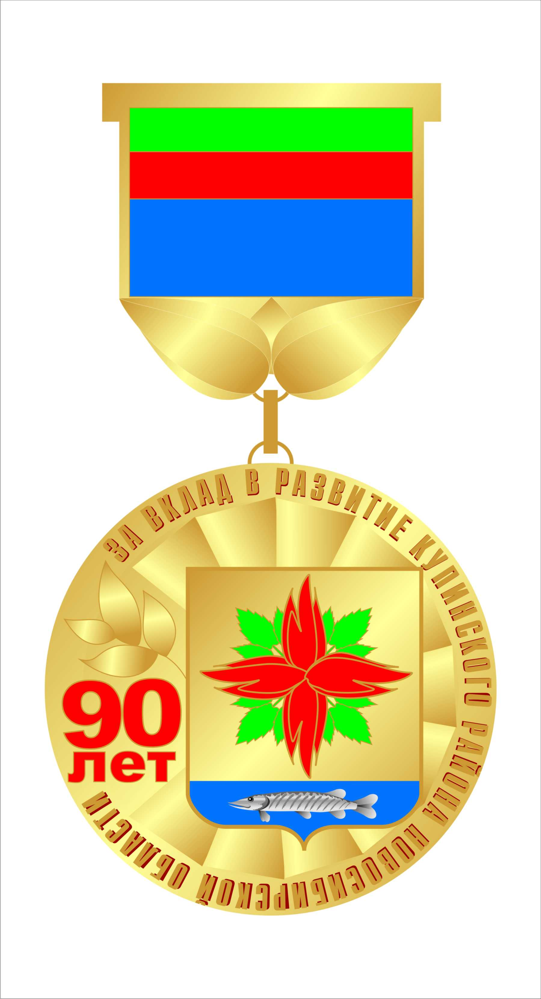

Приложение 3 к постановлению
Главы Купинского района
от 06.08.2014 №12

Рисунок удостоверения к памятному знаку в честь 90-летия Купинского
района «За вклад в развитие Купинского района Новосибирской области»



